Temat: Zależności pokarmowe cd .

1. Konsumenci
Im większa jest masa materii organicznej wytwarzanej przez rośliny w ciągu roku, tym więcej zwierząt roślinożernych może się utrzymać w danym ekosystemie. Spożywają one trawę, liście, owoce, nasiona, a nawet korzenie, drewno i korę. Pozyskane substancje pokarmowe roślinożercy wykorzystują jako źródło energii oraz wbudowują we własne ciała, dzięki czemu mogą rosnąć i rozmnażać się. Roślinożercy są pokarmem dla zwierząt mięsożernych. Te z kolei mogą paść ofiarą innych, często większych od siebie, drapieżników.
Zarówno roślinożercy, jak i mięsożercy wykorzystują jako pokarm inne organizmy (roślinne lub zwierzęce). W ekosystemie każdy organizm cudzożywny określany jest mianem konsumenta. Konsumentów można uporządkować według pewnych kategorii. I tak roślinożercy nazywani są konsumentami I rzędu. Konsumentami II rzędu są zjadający ich mięsożercy, a konsumentami III i dalszych rzędów są mięsożercy żywiący się innymi mięsożercami. Zwierzęta wszystkożerne, w zależności od tego, co w danym momencie spożywają, zalicza się do konsumentów I, II, III lub któregoś z wyższych rzędów.
W ekosystemach największą biomasę stanowią producenci. Biomasa konsumentów na kolejnych poziomach troficznych stanowi ok. 10% tej z poprzedniego poziomu.

2. Destruenci
Organizmy cudzożywne, które odżywiają się martwą materią organiczną, są nazywane saprobiontami. Niektóre z nich pełnią w ekosystemach funkcję destruentów. Potrafią one rozłożyć szczątki organizmów do związków mineralnych, które następnie stają się składnikiem powietrza (dwutlenek węgla i woda) oraz gleby (sole mineralne) i mogą być pobrane przez rośliny. Dzięki temu procesowi martwa materia organiczna nie zalega w ekosystemach, lecz rozłożona do prostych substancji jest na nowo wbudowywana w organizmy – najpierw roślinne, a później zwierzęce. Do destruentów należą bakterie i grzyby. Występują licznie w ściółce leśnej i górnych warstwach gleby, a także w mule zalegającym na dnie zbiorników wodnych. Ich obecność w ekosystemach jest niezbędna. Bez ich aktywności obieg materii (krążenie pierwiastków) w przyrodzie byłby niemożliwy.

3. Łańcuch pokarmowy
Organizmy w ekosystemach są powiązane ze sobą zależnościami pokarmowymi w taki sposób, że tworzą łańcuchy pokarmowe. W łańcuchu pokarmowym gatunek będący jednym ogniwem łańcucha stanowi podstawę pożywienia gatunku będącego jego kolejnym ogniwem.
Łańcuch pokarmowy (inaczej troficzny) zaczyna się od producenta. Następnym ogniwem łańcucha jest zjadający producenta konsument I rzędu, czyli roślinożerca. Kolejne ogniwo stanowi mięsożerca, czyli konsument II rzędu, za nim znajduje się konsument III rzędu i ewentualnie kolejni konsumenci. Miejsce, jakie dany organizm zajmuje w łańcuchu pokarmowym, zależy od tego, czym sam się żywi i dla jakich organizmów jest pokarmem. Nazywamy je poziomem troficznym.
łańcuch pokarmowy
szereg organizmów, z których każdy stanowi pożywienie następnego

Przykład łańcuchów pokarmowych:

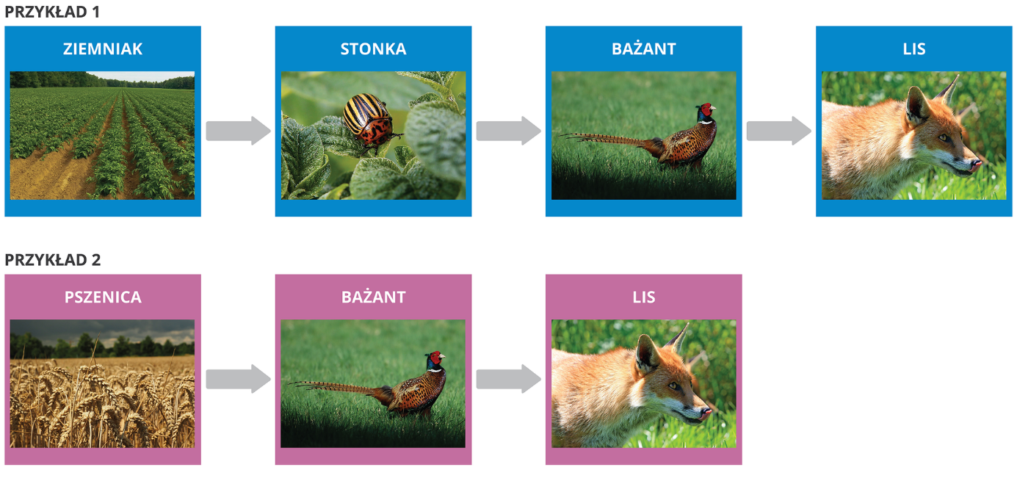

Sieci pokarmowe ;
Te same organizmy często występują równocześnie w kilku łańcuchach pokarmowych, które łączą się tworząc sieci troficzne. Im bogatszy i bardziej zróżnicowany ekosystem, tym sieci pokarmowe są bardziej złożone.
Przykład sieci pokarmowej :

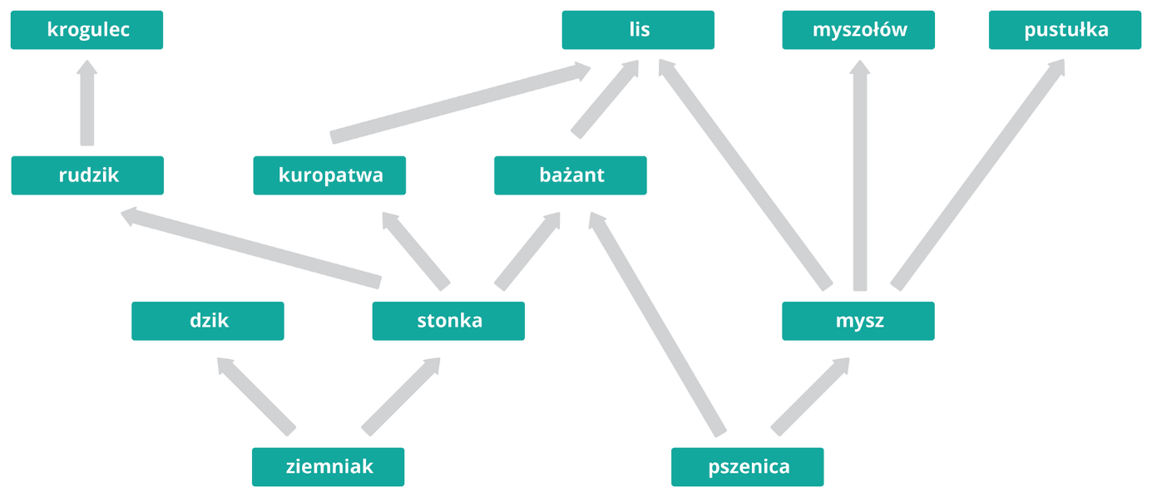

Zadanie domowe
Wyjaśnij pojęcia
-producent
-konsument I,II ,III -rzędu
-destruenci
Podaj dwa przykłady łańcuchów pokarmowych.
Proszę przesłać tylko zadanie domowe pozostałe materiały proszę nie przesyłać,

